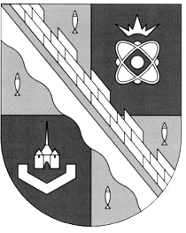
ОБЩЕСТВЕННАЯ ПАЛАТА
МУНИЦИПАЛЬНОГО ОБРАЗОВАНИЯ
СОСНОВОБОРСКИЙ ГОРОДСКОЙ ОКРУГ
ЛЕНИНГРАДСКОЙ ОБЛАСТИ
(ЧЕТВЕРТЫЙ СОЗЫВ)

ПОВЕСТКА ЗАСЕДАНИЯ ПРОЕКТ

на 31 мая 2023 года

Начало заседания: 17.00
Место проведения: каб. 333

- « Об информировании участия в заседании круглого стола по здравоохранению и оказанию медпомощи пациентам с заболеванием сахарным диабетом в Ленобласти»
Вопрос вносит: Горелов Игорь Игоревич

- «Об утверждении обращения к Губернатору Ленинградской области о компенсации расходов за найм жилья для медицинских работников ФГУЗ ЦМСЧ-38»
Вопрос вносит: Мехоношина Марина Геннадьевна

- Разное.

Председатель Общественной палаты
Сосновоборского городского округа И.И.Горелов

